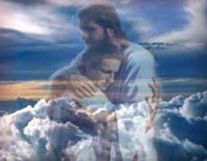
20. JESUS NOS ESPERA EN EL CIELO

1. ¿Qué sucedió después de que Jesús resucitó?
Después de resucitar, Jesús estuvo apareciéndose a sus Apóstoles y amigos durante 40 días.
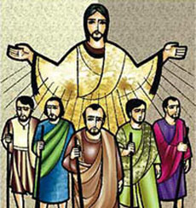
Una de las cosas más importantes que hizo fue que la misma noche de la Resurrección instituyó el Sacramento de la Confesión, cuando les dio a los Apóstoles el poder de perdonar los pecados.
Y en esos 40 días también les dio algunas instrucciones importantes. La más importante fue ésta: Vayan a todos los lugares y enseñen a todos los que Yo les he enseñado, y bautícenlos en el nombre del Padre, del Hijo y del Espíritu Santo (Mt 28, 19-20).
Es decir, les dio la orden de contarle a todo el mundo lo que El les había dicho y enseñado, y además que los bautizaran.
2. Y ¿qué sucedió después de esos 40 días?
Sucedió algo espectacular, pero un poco triste. Jesús se despidió de sus Apóstoles y discípulos para subir al Cielo. Fue la Ascensión de Jesús al Cielo.
3. ¿Cómo fue la Ascensión?
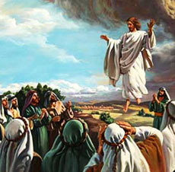
Jesús convocó a los Apóstoles y discípulos a un monte cercano a Jerusalén. Y allí le dio las últimas instrucciones.
Y poco a poco, a la vista de todos, fue subiendo y subiendo al Cielo, muy luminoso y brillante, hasta desaparecer entre las nubes.
4. ¿Y qué hacían los que estaba viendo esto?
Bueno, se quedaron mirando al Cielo y como embelesados viendo la luz que dejó Jesús al subir. Estaban allí como paralizados.
Entonces se aparecieron dos Ángeles para despertarlos y le dijeron: ¿Qué hacen ahí mirando al cielo? Jesús volverá un día de la misma manera que ustedes lo han visto ir al cielo. (Hech 1, 11)
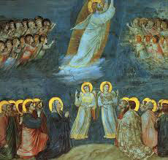
Entonces ellos se levantaron y se fueron a Jerusalén como Jesús les había ordenado antes de subir a Cielo. Allí debían esperar unos días, porque Jesús les iba a enviar el Espíritu Santo.
5. Entre las cosas importantes que Jesús le dijo a los Apóstoles fue que El se iba al Cielo que allí nos esperaba a todos. ¿Qué significa esto?
Significa que Jesús quiere que todos vayamos al Cielo para estar con El, y con Papá Dios y con la Virgen, y con todos los Ángeles y Santos.
6. ¿Has pensado alguna vez en el Cielo? ¿Cómo será el Cielo?
…
El Cielo es un sitio real, de verdad verdad!
Es un sitio tan lindo y tan maravilloso que nadie ha podido describir exactamente.
Imagínense lo más bello que puedan, y eso es muy poquito al lado de lo que es el Cielo.
Imagínense lo más agradable y ameno que quieran, y eso es nada comparado con lo que es el Cielo.
Suponemos que tendrá agua, pero será mucho más sabrosa y linda que el agua de la tierra. Tendrá árboles y flores, pero los de aquí son muy poca cosa al lado de los del Cielo.
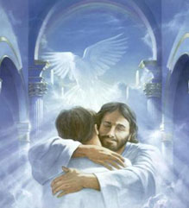
Imagínense el sitio más lindo que ustedes han conocido aquí, como playas, mares, ríos, bosques, montañas, etc. Y eso es nada al lado del Cielo.
Imagínense el juego más divertido que hayan podido jugar con sus amiguitos, el Cielo será muchísimo más divertido.
7. Y … ¿cómo llegamos al Cielo?
… Para llegar al Cielo hay que portarse muy bien aquí en la tierra. Aquí tenemos que ser como Dios quiere que seamos y hacer lo que Dios quiere que hagamos.
¿Se recuerdan de los Mandamientos?

Memorizar:
MANDAMIENTOS DE LA LEY DE DIOS
1º. Yo soy el Señor tu Dios. Amarás a Dios sobre todas las cosas
2º. No tomarás el Nombre de Dios en vano
3º. Santificarás las fiestas
4º. Honrarás a tu padre y a tu madre
5º. No matarás
6º. No cometerás actos impuros
7º. No robarás
8º. No darás falso testimonio ni mentirás
9º. No consentirás pensamientos ni deseos impuros
10º. No codiciarás los bienes ajenos

Lo primero que hay que hacer es cumplir los Mandamientos.
8. ¿Y si alguna vez fallamos con alguno o algunos de los Mandamientos?
Inmediatamente debemos pedir perdón a Papá Dios y prometerle que no lo vamos a volver a hacer. Perdón, Papá Dios, por lo que hice. Te prometo que no lo vuelvo a hacer.
Y cuando ya tengan la edad necesaria, deberán confesar al Sacerdote los pecados cometidos. Ese es el Sacramento de la Confesión, que Jesús instituyó después de resucitar.
9. Y además de cumplir los Mandamientos, ¿qué más habrá que hacer para llegar al Cielo?
º Estar siempre preparados. Estar siempre en amistad con Dios. Cuando uno peca se rompe la amistad con Dios, le dice a Dios: Yo no quiero nada contigo. Así es el pecado. Pero cuando uno le pide perdón y se confiesa, volvemos a ser amigos de Dios.
10. ¿Qué más hay que hacer para llegar al Cielo?
Además hay que hacer cosas buenas. ¿Qué cosas, por ejemplo?
…
. Ayudar en la casa.
. Ayudar al alguien que necesite algo.
. Acompañar a los abuelos.
. Ayudar a los hermanos en la casa.
. Tener las cosas en orden.
. Hacer las tareas y estudiar.
. Obedecer a los papás y a los maestros.
. Hacer pequeños sacrificios para Dios.
. Compartir los juguetes con los hermanos y amigos.
. Dar un buen consejo a quien lo necesite.
. Hablar de Dios a quien quiera oír de El.
. Compartir con los demás lo que conocemos de Dios.

11. Entonces, cuando alguien muere ¿esa persona desaparece?
No. El alma se separa del cuerpo. El cuerpo queda enterrado o vuelto cenizas si lo han cremado.
Y el alma va al Cielo o al Infierno o al Purgatorio.

En el Purgatorio se purifica para después ir al Cielo.
Al Infierno van los enemigos de Dios. Pero Dios quiere que todos vayamos al Cielo. Allí nos está esperando ¿no es así? Eso fue lo que nos dijo antes de subir al Cielo.
Y cuando Jesús vuelva al final, los cuerpos de los muertos se unirán con sus almas. Eso es lo que significa resucitar. Resucitaremos todos como Jesús resucitó.
Y los que hayan obrado bien vivirán por siempre en el Cielo. Pero para eso hay que hacer aquí en la tierra lo que Dios quiere de nosotros para poder llegar al Cielo.

ORACION de Amor a Dios:
Gracias, porque por tu Muerte y Resurrección nos has salvado.
Gracias, porque con tu Ascensión nos muestras
que has ido al Cielo y que nos estás esperando allí.

Quiero ser bueno(a) Jesús, portarme muy bien aquí
para irme contigo al Cielo.

También nos has dicho que nosotros resucitaremos
como Tú resucitaste.
Quiero resucitar como Tú y
quiero llegar al Cielo y vivir contigo por siempre.
Amén.

Memorizar y orar:
Creo en Dios Padre Todopoderoso,
Creador del Cielo y de la tierra.
Creo en Jesucristo,
su Único Hijo, nuestro Señor,
que fue concebido por obra y gracia del Espíritu Santo.
Nació de Santa María Virgen.
Padeció bajo el poder de Poncio Pilato.
Fue crucificado, muerto y sepultado.
Descendió a los infiernos.
Al tercer día resucitó de entre los muertos.
Subió a los Cielos,
y está sentado a la derecha de Dios Padre, Todopoderoso.
Desde allí ha de venir a juzgar a vivos y muertos.
Creo en el Espíritu Santo,
la Santa Iglesia Católica,
el perdón de los pecados,
la resurrección de la carne
y la Vida Eterna.
Amén.

